ANNEXE XII

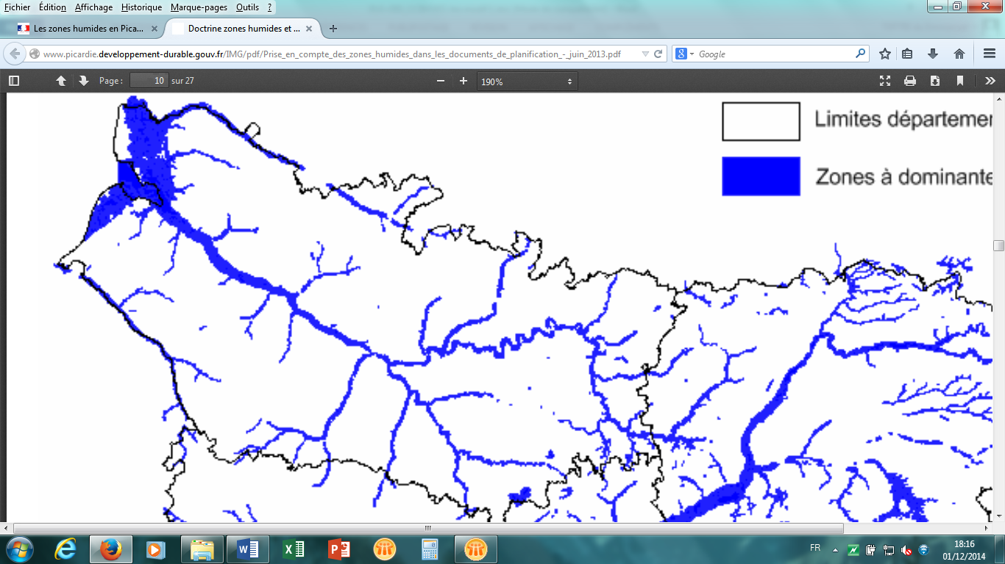

*ZDH de l’amont de la Nièvre*

Carte des Zones à dominante humide du département de la Somme, figurant au SDAGE du Bassin Artois Picardie en 2015